**Лабораторная работа №1**

*Знакомство с интегрированной средой разработки (ИСР) Microsoft Visual Studio или QT*

Цель работы: изучение функциональных возможностей интегрированной среды разработки (ИСР) Visual Studio или QT

В примерах описана инструкция при работе с Visual Studio 2013, можно использовать любую другую.

Задание:

1. Разработать и отладить консольное приложение в соответствии с вариантом задания (см.табл.1).
2. Разработать экранную форму, аналогичную по своему внешнему виду форме, заданной в варианте задания (см. табл.2). Обработчики событий экранной формы не реализовывать.

Содержание отчета:

1. Тема, цель работы, вариант задания.
2. Пошаговое описание способа создания консольного приложения в ИСР Visual Studio или QT.
3. Исходный текст консольного приложения, созданного в соответствии с вариантом задания.
4. Пошаговое описание способа создания экранной формы в ИСР Visual Studio или QT.
5. Исходный текст модуля экранной формы, созданной в соответствии с вариантом задания.

Контрольные вопросы:

1. Структура приложения в среде разработки MS Visual Studio или QT.

2. Типы приложений, создаваемые в MS Visual Studio или QT.

3. Назначение и основные свойства стандартных компонентов Windows Forms.

4. Что такое проект в MS Visual Studio или QT? Какие файлы входят в проект?

5. Отладка приложений в MS Visual Studio или QT.

**Для MS Visual Studio 2013**

Пример 1. Создание консольного приложения. Для разработки программы выполним следующие действия:

1. Создадим новый проект

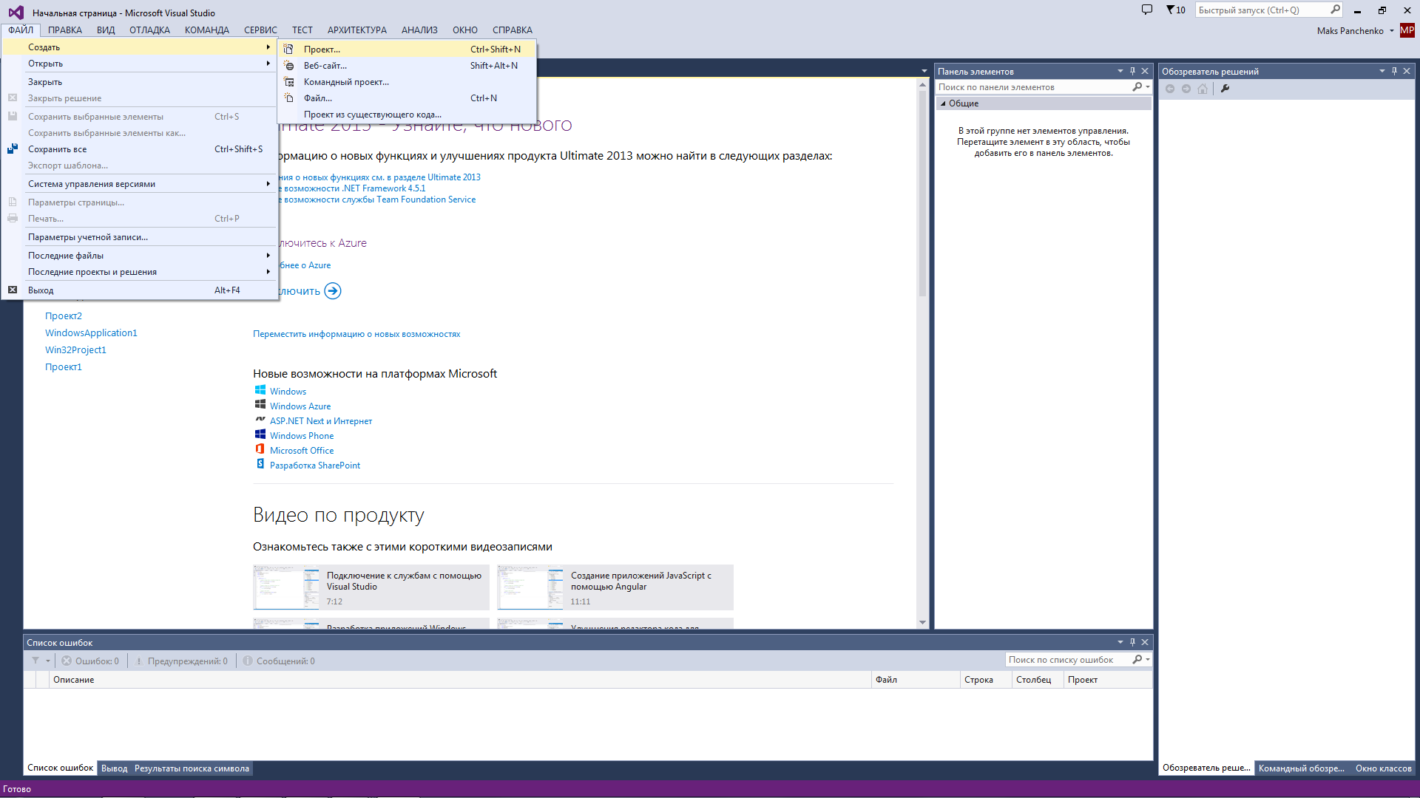

2. Выбираем консольное приложение Win32 на Visual C++.

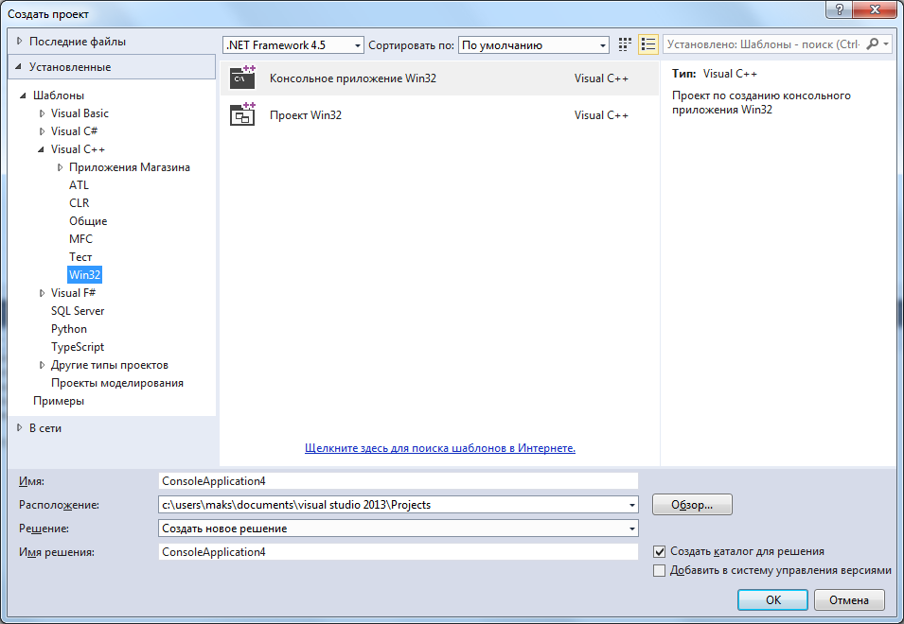

3. В мастере создания приложений Win32 нажимаем «Готово».

Пример 2. Создание оконного приложения Windows Forms. Для разработки программы выполним следующие действия:

1. Создадим новый проект



2. Выбираем «Пустой проект CLR» на Visual C++.

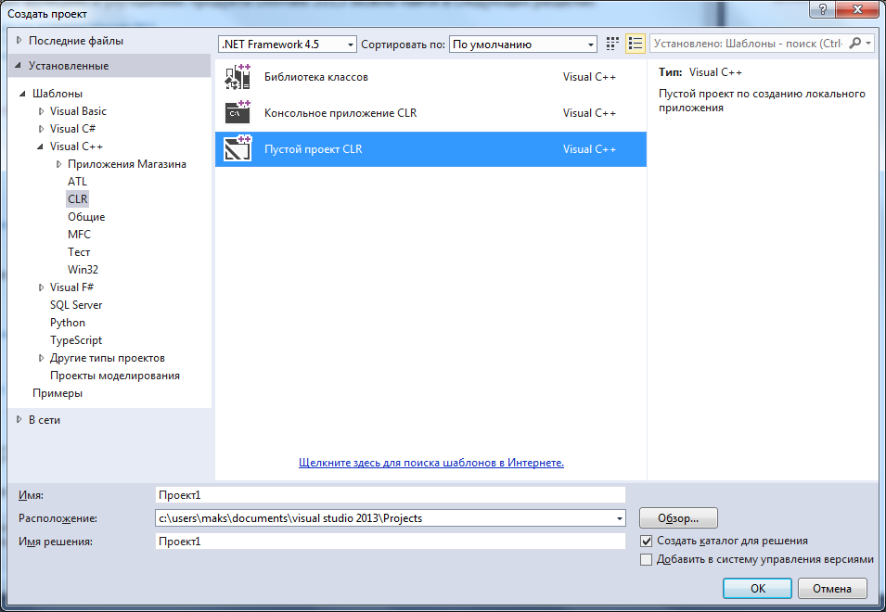

3. Добавляем файлы к проекту:

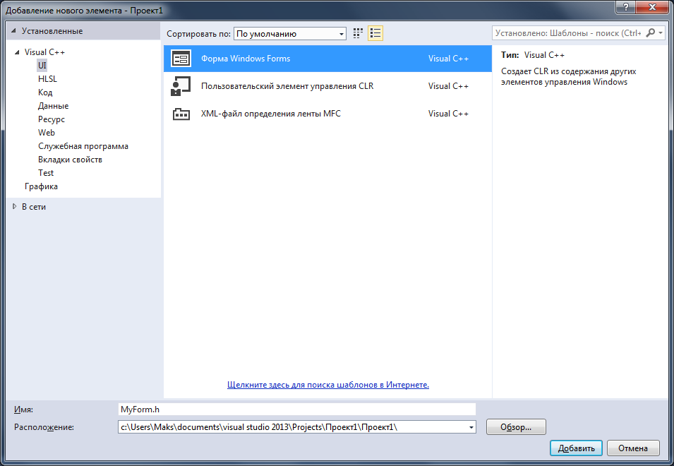

4. Изменяем свойства проекта:

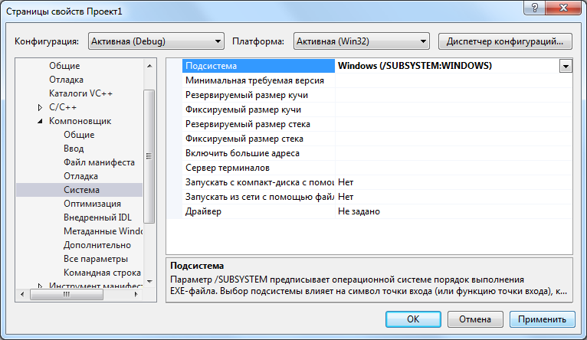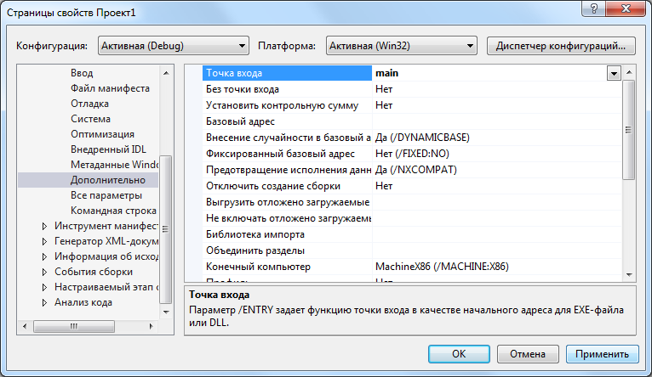

5. Добавляем следующий код:

#include "MyForm.h"

using namespace System;

using namespace System::Windows::Forms;

[STAThread]

void main(array<String^>^ args)

{

Application::EnableVisualStyles();

Application::SetCompatibleTextRenderingDefault(false);

Проект1::MyForm form;

Application::Run(%form);

}

6. Для создания экранной формы используем визуальные компоненты панели элементов.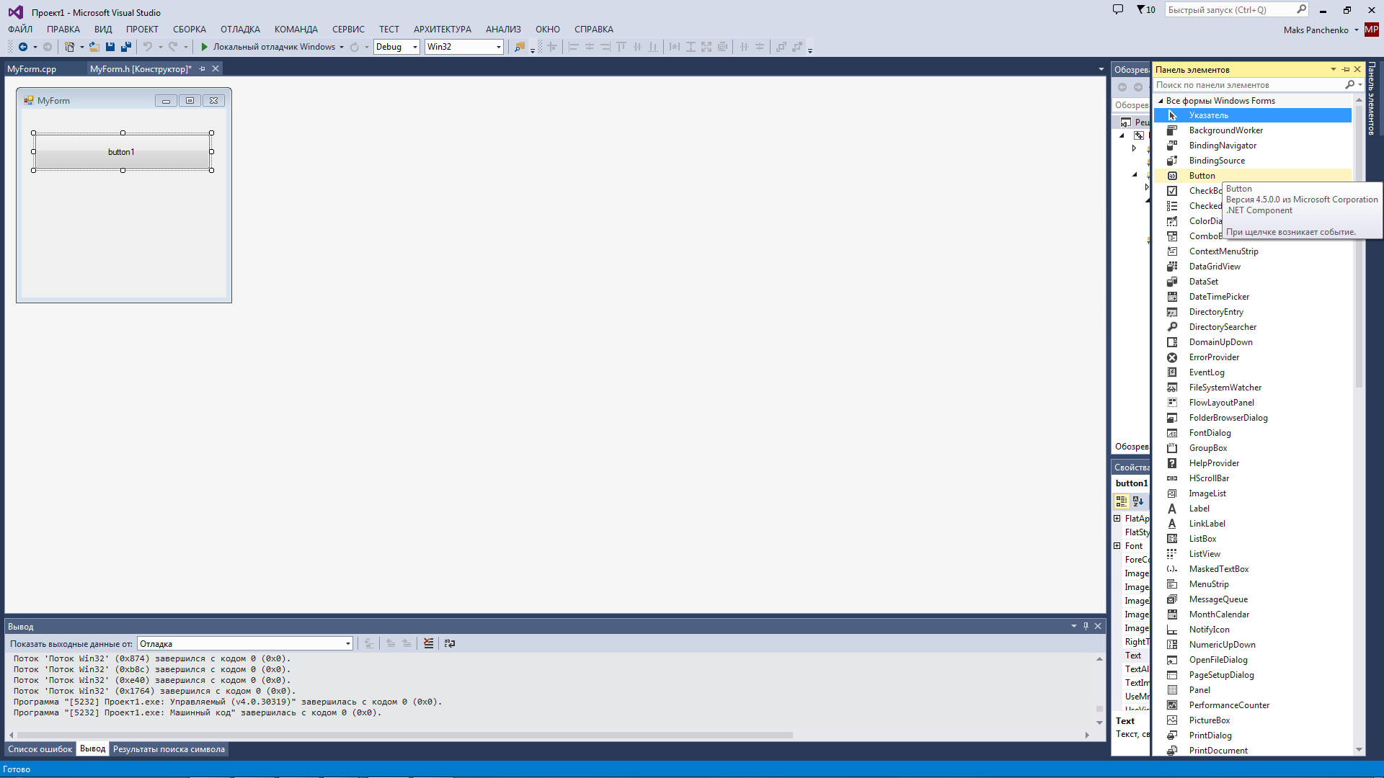

**Для QT**

Создание оконного приложения Windows Forms. Для разработки программы выполним следующие действия.

1. Создание приложения QT Widgets

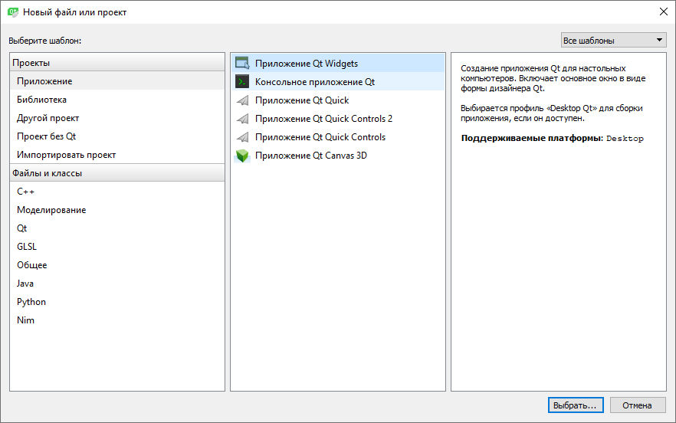

1. Выбираем набор доступных с системы систем сборок.

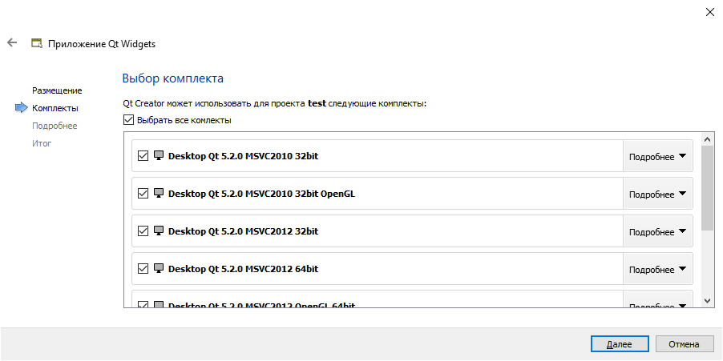

1. Выбираем имя класса, модуля и файла графического интерфейса для главного окна.

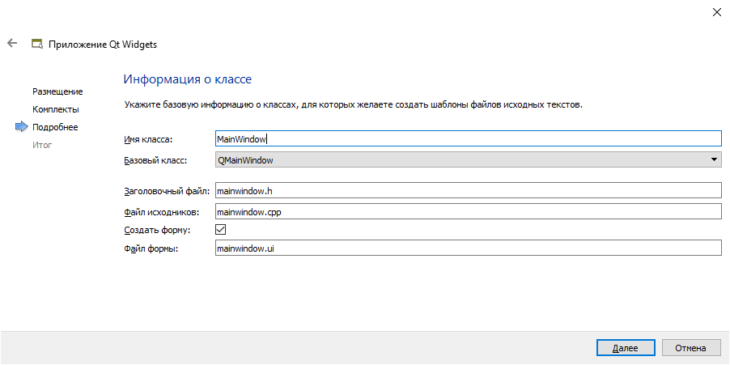

1. Открываем графическую форму для редактирования.

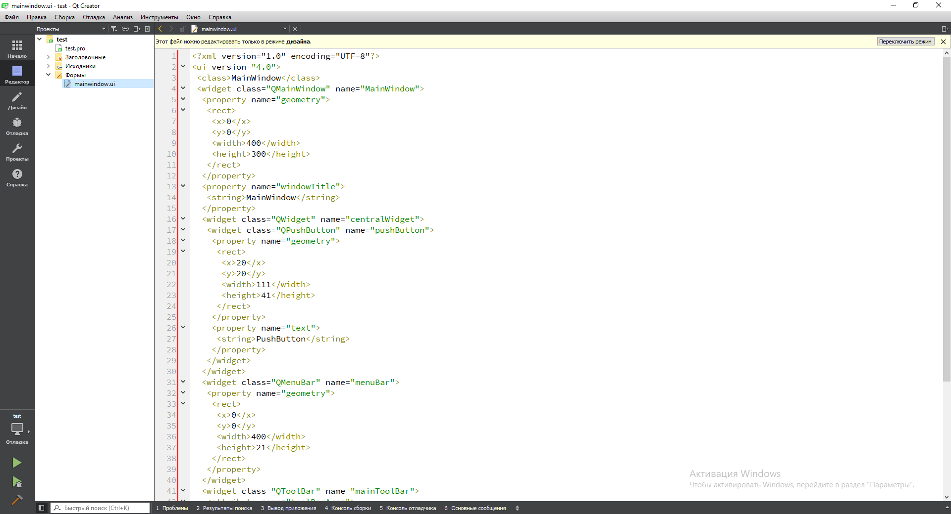

1. Редактируем форму в соответствии с вариантом.

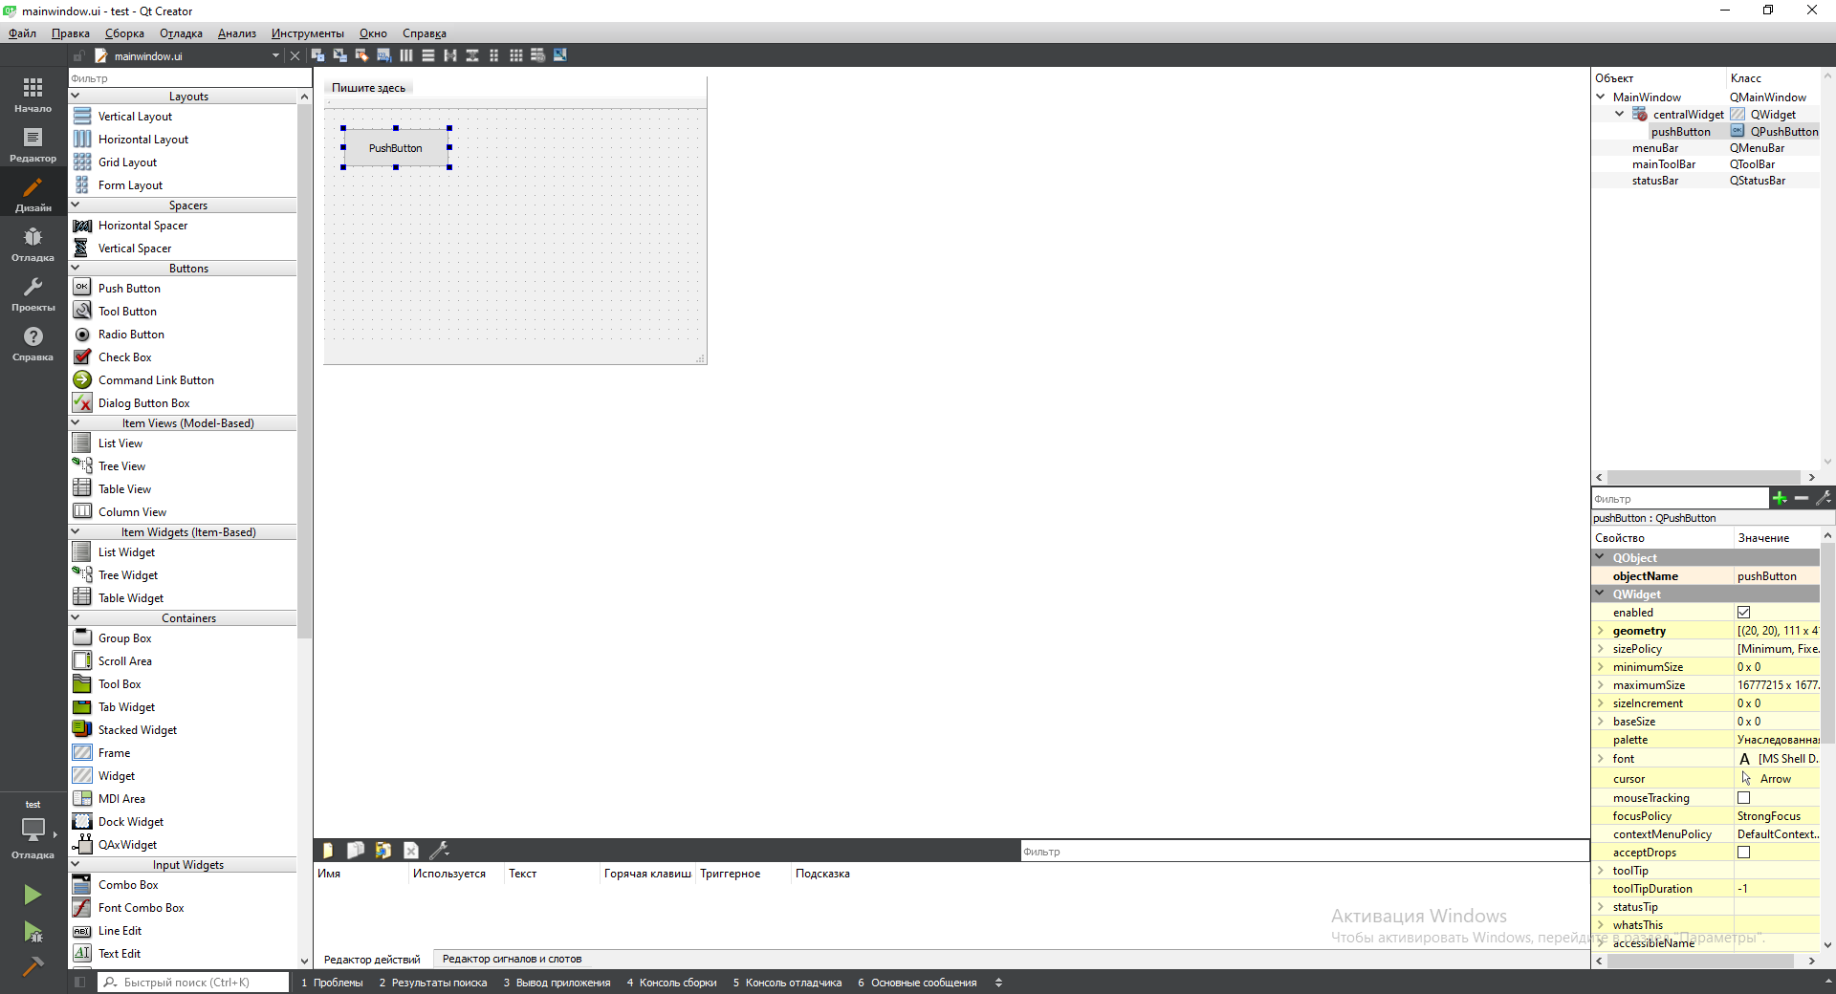

1. Запускаем.

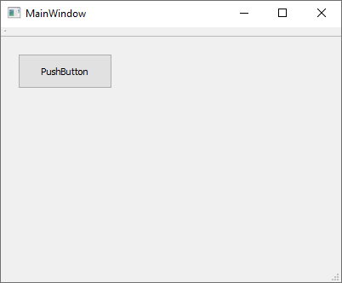

Таблица 1 – Варианты заданий к первой части лабораторной работы:

|  |  |
| --- | --- |
| **№** | **Задание** |
| 1 | а. B текстовом файле хранятся целочисленные квадратные матрицы порядка не более n (n - const) следующим образом: сначала целое число n - порядок матрицы, а затем ее элементы по строкам. Преобразовать файл так, чтобы элементы матрицы хранились по столбцам.  б. Дан символьный файл. Сократить число пробелов между словами до одного. |
| 2 | а. B текстовом файле записаны вещественные числа в форме с фиксированной точкой. Преобразовать файл, представив каждое число в форме с плавающей точкой,сохранив две цифры после точки в мантиссе.  б. B файле записей о результатах вступительных экзаменов хранится следующая информация: Ф.И.О. абитуриента, результаты экзаменов по физике и математике (от 0 до 10) и по русскому языку (зачет/незачет). Удалить из файла записи об абитуриентах, имеющих неудовлетворительные оценки (меньше 4 баллов илинезачет), и об абитуриентах, у которых сумма баллов по физике и математике меньше данного р. |
| 3 | а. B текстовом файле хранятся квадратные вещественные матрицы порядка n (n - const) по строкам. Преобразовать файл, удалив из каждой матрицы первую строку и первый столбец.  б. Дан файл целых чисел. Нулевых компонент в файле нет. Число отрицательных компонент равно числу положительных. Преобразовать файл таким образом, чтобы сначала были положительные числа, а затем отрицательные. Порядок следования как положительных, так и отрицательных чисел сохранить. |
| 4 | а. Дан текстовый файл, представляющий собой запись арифметического выражения, операндами которого являются однозначные числа. Число операций в выражении не больше двух. Вычислить значение этого выражения и дописать его в конец этого файла.  б. B файле целых чисел хранятся последовательности натуральных чисел. Ноль разделитель последовательностей. Преобразовать файл, удалив из каждой последовательности члены, предшествующие первому минимальному значению. |
| 5 | а. B текстовом файле хранится последовательность целых чисел. Получить типизованный файл из неповторяющихся чисел текстового файла.  б. Дан файл, число компонент которого кратно четырем. Файл состоит из целых чисел не равных нулю, число положительных компонент файла равно числу отрицательных. Преобразовать файл так, чтобы два положительных числа чередовались с двумя отрицательными. |
| 6 | а. Дан текстовый файл. Сохранить в файле только те слова, которые содержат данную последовательность символов.  б. Дан файл, компонентами которого являются последовательности целых чисел длины n (n-const). Каждую последовательность в файле заменить максимальным членом |
| 7 | а. Дан текстовый файл. Преобразовать его, удалив из каждой строки слова, встречающиеся более двух раз.  б. Дан файл, компоненты которого являются целыми числами, не равными нулю. Преобразовать файл таким образом, чтобы соседние компоненты имели разные знаки. Если количества положительных и отрицательных чисел разные, то оставшиеся числа одного знака удалить из файла. |
| 8 | a. Дан текстовый файл целых чисел. Получить типизованный файл, содержащий последние числа каждой строки.  б. B файле целых чисел хранятся последовательности ненулевых чисел. Ноль - разделитель последовательностей. Преобразовать файл, удалив в каждой последовательности члены между первым и вторым отрицательным числом. Если отрицательных чисел меньше двух, последовательность исключить из файла. |
| 9 | а. Даны текстовые файлы f и g. Дописать в файл f строки из файла g, которых нет в файле f . Файл g уничтожить.  б. B файле целых чисел хранятся последовательности натуральных чисел. Ноль разделитель последовательностей. Преобразовать файл, сохранив B каждой последовательности члены, следующие за последним максимальным значением. |
| 10 | а. B текстовом файле хранятся квадратные вещественные матрицы порядка n (n-const). Преобразовать файл, удалив из каждой матрицы последнюю строку и последний столбец.  б. Дан файл целых чисел. Преобразовать этот файл так, чтобы сначала были числа, кратные трем, затем такие, которые при делении на три дают B остатке единицу, а все остальные удалить из файла |
| 11 | а. Дан текстовый файл и строка s. Если самая длинная строка файла не совпадает со строкой s, то строку s дописать в файл.  б. Дан файл квадратных матриц порядка n (n - const). Преобразовать его, заменив каждую матрицу, не являющуюся симметричной, транспонированной. |
| 12 | а. B текстовом файле хранятся координаты векторов (х1, у1, z1; x2, у2, z2, ...). Преобразовать файл, удалив из него векторы, ортогональные  данному вектору $\vec{a}$ б. B файле целых чисел хранятся последовательности натуральных чисел. Ноль разделитель последовательностей. Преобразовать файл, удалив из каждой последовательности члены, равные минимальному значению этой последовательности. |
| 13 | а. Дан текстовый файл. Преобразовать его, оставив в каждой строке только самое длинное слово.  б. B файле хранятся последовательности целых чисел, отличных от нуля. Ноль разделитель последовательностей. Преобразовать файл, сохранив в каждой последовательности числа между первым и вторым отрицательным числом. Если отрицательных чисел меньше двух, последовательность исключить из файла. |
| 14 | а. Из данного текстового файла удалить слова, длина которых превышает данное число n.  б. Дан файл вещественных чисел. Заменить числа в файле со второго по  предпоследнее средним арифметическим данного, предыдущего и последующего |
| 15 | а. B текстовом файле хранятся квадратные вещественные матрицы порядка n (n - const). Преобразовать файл, удалив из каждой матрицы элементы главной диагонали.  б. Записная книжка, в которой хранятся фамилии, телефоны и адреса знакомых, представляет собой файл, B котором записи о знакомых упорядочены по фамилиям лексикографически. Вставить в файл новую запись, если такой нет, не нарушив при этом упорядоченности. |
| 16 | а. B текстовом файле хранятся квадратные вещественные матрицы порядка n (n - const). Преобразовать файл, удалив из каждой матрицы элементы побочной диагонали.  б. Дан файл целых чисел. Преобразовать его, удалив нечетные числа. Порядок следования четных чисел сохранить. |
| 17 | a. B текстовом файле несколько последовательных одинаковых символов заменить одним,  б Дан файл, компоненты которого являются целыми числами. Преобразовать его, исключив повторные вхождения одного и того же числа |
| 18 | а. Дан текстовый файл. Вывести все согласные, которых нет ни в одном слове.  б. Дан файл, компонентами которого являются n-мерные векторы (n−const). Векторы с наибольшим модулем перенести в конец файла |
| 19 | a. Даны два текстовых файла. Вывести начальные буквы строк, которые есть в каждом из данных файлов.  б. Даны целочисленные файлы f и g одинаковой длины. Оставить в f только те компоненты fi, которые больше компонентов gi файла g. |
| 20 | a. Дан текстовый файл f. Записать в файл g символы файла f в обратном порядке, оставив только первые вхождения каждого символа.  б. Дан файл из ненулевых целых чисел и целое n. Числа в файле идут в следующем порядке: 2n положительных, 2n отрицательных и так далее. Преобразовать файл так, чтобы числа в файле шли в cледующем порядке: n положительных, n отрицательных и так далее |

Таблица 2 - Варианты заданий ко второй части лабораторной работы:

|  |  |
| --- | --- |
| **№** | **Задание** |
| 1 | Форма «Параметры страницы» MS Word |
| 2 | Форма «Свойства: Клавиатура» (панель управления) |
| 3 | Форма «Свойства: Мышь», вкладки «Параметры указателя» и «Оборудование» (панель управления) |
| 4 | Форма «Свойства: Интернет», вкладки «Общие» и «Конфиденциальность» (панель управления) |
| 5 | Форма «Свойства: Интернет», вкладки «Содержание» и «Дополнительно» (панель управления) |
| 6 | Форма «Свойства панели задач и меню «Пуск» |
| 7 | Форма «Свойства папки», вкладки «Настройка» и «Безопасность» |
| 8 | Форма «Управление компьютером» (панель управления) |
| 9 | Форма «Свойства системы», вкладки «Защита системы» и «Удаленный доступ» |
| 10 | Форма «Свойства: таблицы» MS Word, вкладки «Таблица» и «Замещающий текст» |
| 11 | Форма «Свойства: таблицы» MS Word, вкладки «Строка», «Столбец», «Ячейка» |
| 12 | Форма «Свойства ярлыка» вкладки «Ярлык» и «Совместимость» |
| 13 | Форма «Параметры Word» MS Word, вкладка «Правописание» |
| 14 | Форма «Параметры Word» MS Word, вкладка «Сохранение» |
| 15 | Форма «Оглавление» MS Word (Ссылки - оглавление) |
| 16 | Форма «Параметры Excel» MS Excel, вкладка «Формулы» |
| 17 | Форма «Параметры Excel» MS Excel, вкладка «Настройка ленты» |
| 18 | Форма «Разметка» (контекстное меню рисунка – «размер и положение») MS Word, вкладки «Размер» и «Положение» |
| 19 | Форма «Дата и время» |
| 20 | Форма «Языки и службы текстового ввода» (параметры языковой панели) |